|  |  |
| --- | --- |
| 姓名 |  |
| 班级 |  |
| 学号 |  |
| 邮箱 |  |
| 手机号（**需短信验证码！**） |  |
| 密码 |  |
| *图片验证码 |  |

**蓝桥杯注册报名需求**

~~1.收集信息网页制作~~。

~~2.实现前后端交互，能够收集报名学生的信息。~~

~~3.能够将信息存到数据库中。~~

---------升级---------

* 4.~~制作index页面（展示banner），通过index页面可以跳转到此页面~~

~~添加index轮播banner，美化index页面~~

5.发布者可以自由添加项目,**数据库表的设计，动态网页**

~~先实现JSP动态生成网页，再完成数据库的设计~~

~~添加报名成功后跳转至原页面的功能~~

~~添加filter来完成访问控制，只有输入正确的用户名密码才能进入发布页面~~

添加插入复选，~~下拉菜单~~、图片上传区域的代码

6.创建后台管理页面，登录后可以进行发布，导出等操作，

~~一键导出为Excel表格（通过TitleToIdDao查询全部的addon_id，然后生成Report，最后 把Reports写入Excel，传送给用户）~~

~~https://www.jb51.net/article/81053.htm~~

7.细节修改:

1. ~~发布页面添加返回按钮~~
2. ~~预览效果加方框~~
3. ~~班级改成专业，并添加一班或者二班~~
4. 输入名称后修改标题
5. 添加报名简要说明
6. 自动删除无用addon_item表的脚本（即删除addon_id不在common_items里的addon_item[id]表）

重要修改：

1. 添加多个管理员
2. 普通管理员提出事务后经过超级管理员审核
3. 学生用户密码以便修改维护

8.提升安全性（使用cookie） | 压力测试

9.能够自动将数据库中的数据进行注册，**短信验证码，图片验证码的处理**

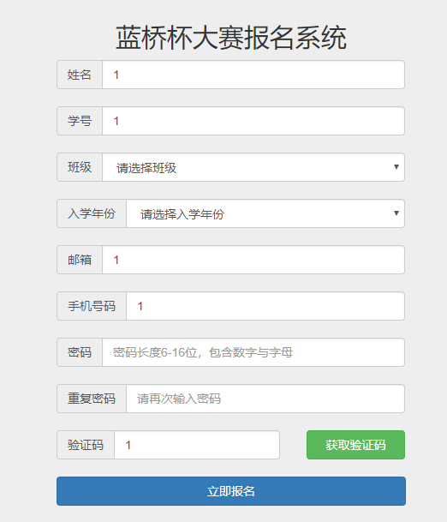

点击获取验证码时，将除验证码的数据发送给服务器存入lq_submitted (INSERT GetCaptcha.py)

点击立即报名时，将验证码写入lq_submitted的这个字段 (UPDATE SignUp.py)，并告知脚本此时应该运行注册程序。

班级和入学年份不能为第一项， 密码与重复密码应该相同（前端实现）

10.告知学生注册结果（邮件方式或短信方式）

**已知bug**：

插入重复的学号时，会引起异常，导致程序崩溃

点击获取验证码时，会丢失所有已输入的数据(采用ajax)

<https://blog.csdn.net/xhy1818xx/article/details/78343897?locationNum=9>

**交互设计**

发送页面

发布报名HTML

管理员

数据库

Tomcat

创建表

接收Servlet

传回附加项数据

发送页面

JSP文件

用户

传回表单数据

Servlet操作：插入一个新的报名标题到title_to_id中，产生一个新id，然后建立一张addon_item+[id]表

CREATE TABLE `signupdb`.`addon_item1` (

`addon_name` VARCHAR(45) NOT NULL,

`addon_value` VARCHAR(45) NULL,

PRIMARY KEY (`addon_name`));

然后将获取到的附加项名(addon_name)插入到这张表中

数据库->JSP文件：

建立index.jsp，从title_to_id中选取全部的标题种类。当用户选择后，返回那个被选择的标题名称。

建立servlet接收这个名称。

用这个名称来查询id，并用id查询各附加项名。

将标题名称以String方式，附加项名以ArrayList<String>方式传递给main.jsp

建立Servlet，获取main.jsp提交的表单信息，

插入一条新记录到title_to_id，获取id

将前4个以及id存入common_items

用此id创建新表addon_item[id]用来存附加项值

在addon_item[id]中插入各addon_name & addon_value

**数据库设计**

title_to_id

报名标题和附加项表id的映射关系

|  |  |
| --- | --- |
| **报名标题** | **附加项表id**(自增) |
| 蓝桥杯报名 | 1 |
| 蓝桥杯报名 | 2 |
| 蓝桥杯报名 | 3 |
| 天梯赛报名 | 4 |
| 天梯赛报名 | 5 |

common_items

报名标题：发布的报名的名字，如蓝桥杯报名，天梯赛报名等。

|  |  |  |  |  |
| --- | --- | --- | --- | --- |
| **学号** | 姓名 | 班级 | 报道年份 | **附加项表id** |
| 1 |  |  |  | 1 |
| 2 |  |  |  | 2 |
| 3 |  |  |  | 3 |
| 4 |  |  |  | 4 |

addon_item + [附加项表id]

|  |  |  |  |
| --- | --- | --- | --- |
| **附加项名** | 附加项值 | 类型 | 备选值 |
| 附加项1 | aaa | 下拉菜单 | aaa`bbb`ccc |
| 附加项2 | bbb | 文本框 |  |
| 附加项3 | ccc | 单选按钮 | aaa`bbb`ccc |
| 附加项4 | ddd | 复选按钮 | aaa`bbb`ccc |
| 附加项5 | image | 图片上传 |  |

附加项表2

|  |  |  |  |
| --- | --- | --- | --- |
| 附加项名 | 附加项值 | 类型 | 备选值 |
| 附加项1 | aaa | 下拉菜单 | aaa`bbb`ccc |
| 附加项2 | bbb | 文本框 |  |
| 附加项3 | ccc | 单选按钮 | aaa`bbb`ccc |
| 附加项4 | ddd | 复选按钮 | aaa`bbb`ccc |

**总体架构**

Linux服务器

返回信息

请求数据

通知

Python注册爬虫

(运行在shell脚本中)

MySQL数据库

网页源文件

Tomcat

用户